**19-mavzu:**

1 – m i s o l. Chiziqning ushbu *x*2+6*xу*+*у*2+6*x*+2*у* – 1=0 tenglamasini kanonik ko’rinishga keltirib, chizmasini yasang.

Ye ch i sh. Bu yerda: *a*11=1, *a*12=3, *a*22=1, *a*10=3, *a*20=1, *a*00= –1. *a*12=3≠0; berilgan tenglamani kanonik holda yozish uchun quyidagi ishlarni bajaramiz:

1) xarakteristik tenglamani tuzamiz: λ2 – 2 λ – 8=0, λ1,2=1

2) tgα1=,

sinα1=

3) () reperni α1=450 burchakka burishdan () reper hosil bo’ladi, uning koordinata vektorlari:



1. *a*`10=*a*10cos α 1+*a*20sin α 1, *a*`20= – *a*10sin α 1+*a*20cos α  1 formulalar bo’yicha *a*`10, *a*`20 koeffitsiyentlarni topamiz:

*a*`10= *a*`20=

B` reperda chiziqning tenglamasi:



1. Bu tenglamani koordinatalar boshi O ni ko’chirish bilan soddalashtiramiz. Buning uchun tenglamaning chap tomonidagi hadlardan *x*`, *y*` ga nisbatan to’la kvadratlar ajratamiz;



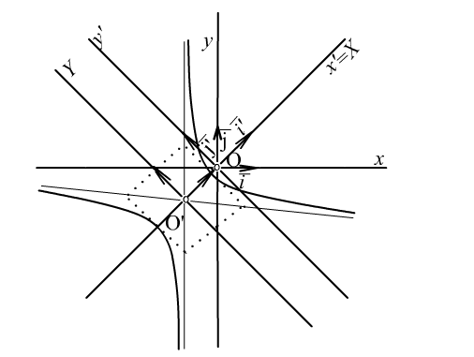

105-chizma

Chiziqning tenglamasi kanonik ko’rinishga keladi:

4*X* 2 – 2*Y* 2=2 yoki 

Bu yerda *a*= giperbolaning kanonik tenglamasi hosil qilinadi. 105 – chizmada bu giperbola yasalgan.

2 – m i s o l. 4*x*2 – 4*xy*+*y*2 – 2*x* – 14*y*+7=0.

Ye ch i sh. Bu yerda: *a*11=4, *a*12= – 2, *a*22=1, *a*10= –1,

*a*20= –7, *a*00=7.

1) xarakteristik tenglama λ2 –5 λ=0, ildizlari:

λ1=0, λ2=5;

2) tg α 1=

3) () reperni tg α*1*=2 dan aniqlanadigan α1 burchakka burishdan hosil bo’ladigan () reperning koordinata vektorlari:



4) *a*`10= –3 B` reperda chiziqning tenglamasi:



5) endi koordinatalar boshini ko’chiramiz. Bu tenglamaning chap tomonidagi hadlardan *y*` ga nisbatan to’la kvadrat ajratamiz: 

Chiziqning *O* ni *O’*() nuqtaga ko’chirishdan hosil bo’lgan () reperdagi tenglamasi:  yoki 

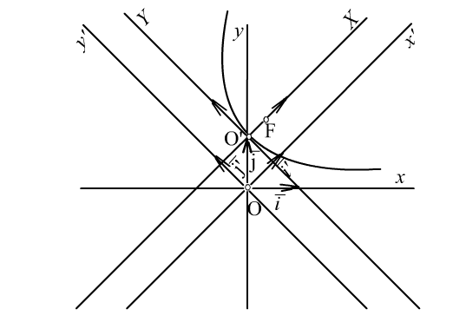

106-chizma

Bu tenglama 106-chizmada tasvirlangan parabolani ifodalaydi.

3 – m i s o l. *9x2+16y2 – 24xy+30x – 40y – 25=0*

Ye ch i sh. Bu yerda: *a*11=9, *a*12= – 12, *a*22=16, *a*10=15, *a*20= –20, *a*00= – 25

1. chiziqning xarakteristik tenglamasi:

λ2 –25 λ=0⇒λ1=25, λ2=0;

2) tgα1=

3) () reperning koordinata vektorlari, 

4) *a*`10=25, *a*`10=0 chiziqning tenglamasi  ko’rinishda bo’ladi. Bundan 

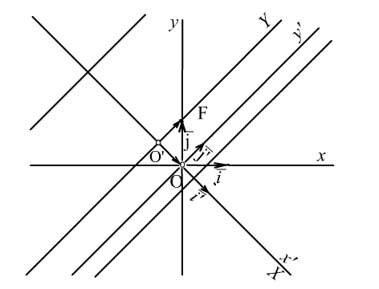

107-chizma

5) koordinatalar boshi *O’* niformulalar bo’yicha

*O*`(–1,0) nuqtaga ko’chirsak, chiziq tenglamasi X2 – 2=0 ko’rinishini oladi. Bu tenglama ordinatalar o’qiga parallel ikki to’g’ri chiziqni aniqlaydi (107 –chizma)

Savollar va masalalar.

1. Elliptik paraboloidni ta’riflang.
2. Elliptik paraboloidning xossalarini ayting va shaklini yasang.
3. Giperbolik paraboloidning ta’rifini ayting.
4. Bu sirt qanday xossalarga ega?
5. Qanday sirtlarni to’g’ri chiziqli sirtlar deyiladi?
6. Bir pallali giperboloidning to’g’ri chiziqli yasovchilarini ayting.
7. Ular qanday xossalarga ega?
8. Giperbolik paraboloidning to’g’ri chiziqli yasovchilari haqida nimalarni bilasiz?
9. Giperbolik paraboloid qanday xossalarga ega?
10. 1) Uchi koordinatalar boshida, o’qi  o’q bilan ustma-ust tushgan  va  nuqtalardan o’tuvchi;

2) Uchi koordinatalar boshida, o’qi  dan iborat.  va  nuqtalardan o’tuvchi paraboloid tenglamasini tuzing.

1. Giperbolik paraboloidda  yotuvchi  nuqtadan o’tadigan to’g’ri chiziqli yasovchilarning tenglamasini tuzing.

Javob: ; .

1.  bir pallali giperboloidning  tekislikka parallel to’g’ri chiziqli yasovchilarini tenglamasini yozing.

Javob: , .

1.  paraboloidning  tekislikka parallel bo’lgan urinma tekisligini toping.

Javob: 

1.  giperbolik paraboloid va uning urinma tekisligidan biri  berilgan. Urinma tekislik bilan sirtning kesishishidan hosil bo’lgan har ikkala to’g’ri chiziqning tenglamalarini toping.

Javob:  va .